MULTI-AGENT SYSTEM · WEEKLY REPORT
校园二手交易平台的
Multi-Agent 设计与实现
◆ ◆ ◆
双边议价 / 并发锁 × 冲突检测与三级决策实现 专题周报
项 目 研 究 周 报
第 7 周 · 交易链路与冲突引擎开发周
报告周期 | 2026 年 10 月 26 日 — 11 月 1 日
学 号 | 2400320321
姓 名 | 梁奕琦
指导教师 | 曾志新 老师
2026.10.26 — 11.01
提交日期：2026 年 11 月 3 日

CONTENTS
目 录
— · — · — · — · —
打开文档后如目录未显示页码，请在目录上右键选择“更新域”。

01 本周学习笔记
本周直面项目研究核心——“交易博弈与冲突决策”：学习了自动谈判的单调让步协议与时间压力策略、WebSocket 实时通信、数据库并发控制、信用分模型、自动化证据仲裁，并把第 1 周设计的三级决策机制逐行落成代码。

1.1 自动谈判：单调让步与时间压力
● 单调让步协议（MCP）：谈判中买家出价只能上升、卖家出价只能下降，任何反向出价直接拒收；单调性保证谈判必然收敛或限时破裂，不会无限震荡。
● 时间压力函数：让步幅度随剩余时间增加（β>1 的多项式策略），越接近截止时间让步越快，模拟“急着成交”的真实心理。
● 纳什乘积与保留价：以双方保留价确定可行区间，以“买方节省 × 卖方溢价”乘积最大的价格为纳什参考价，主持人在僵局时据此引导。

1.2 WebSocket 实时通信工程
● 连接按会话隔离：/ws/negotiation/{thread_id} 以议价会话为房间，连接管理器维护 thread→连接集合，出价只广播给房间内的买卖双方。
● 鉴权与心跳：握手时校验 query 中的 JWT，服务端定时 ping、客户端 pong，断线时回收连接，防止僵尸连接接收出价。

1.3 并发控制：锁、版本与补偿
● 预占锁是业务锁：下单即写 lock_token 与 lock_until（300 秒租约），只有持锁订单可见、可支付；其他买家得到 409 E-201。
● 乐观版本兜底：UPDATE 携带 version，影响行数为 0 即认输，按“下单时间 → 信用分 → 是否完成支付”三优先裁决归属。
● 失败必须补偿：支付超时或失败时释放锁、version 回滚、订单转已取消，让商品重新回到在售池，杜绝“锁而不买”。

1.4 信用分动态模型
● 初始分与更新：新用户初始 80 分；成交并获好评加分、违约/差评扣分、欺诈一票重扣；近期行为权重高于历史行为。
● 风险标签外溢：信用 Agent 向审核、议价、订单、仲裁输出带置信度的风险意见，低信用用户在抢单裁决与支付节奏上被区别对待。

1.5 自动化仲裁与证据链
● 证据包五类材料：商品档案、议价记录、订单节点、交付凭证、双方评价与信用历史，由仲裁 Agent 一键组装，裁决者不必手工翻查。
● 裁决书结构化：责任划分、依据条款、执行方案、置信度四要素固定输出，金额超阈值或涉安全直接升级人工。

1.6 冲突检测引擎的工程实现
● 四类检测器：规则检测（状态机/锁）、意见检测（置信度比对）、目标检测（提案相容性）、信息检测（SSOT 偏差），全部产出统一的 ConflictEvent。
● 分级路由：一级协商由当事节点限时完成，二级由协调者用效用+投票裁决，三级 interrupt 冻结并转人工；每一级成功或失败都写回事件总线。

1.7 效用评分与加权投票
● 票权矩阵：不同冲突场景下相关 Agent 的票权不同（风险类决策中信用/审核权重更高），每张票还要乘以该 Agent 的置信度。
● 分歧度阈值：加权分差过小或意见方差过大时不强裁，直接升级，避免“0.51 比 0.49 也算赢”的伪共识。

1.8 谈判曲线、权重实验与信用量化
● 用曲线理解谈判：把双边出价画成随轮次变化的收敛曲线，可行成交区间、纳什参考价、成交点与时限一目了然——单调让步保证曲线必然收敛或在红线处破裂。
● 权重必须能做实验：效用函数五个权重不能只靠“拍脑袋”，通过改变安全权重（0.15/0.30/0.45）观察三方案的 U 值翻转，才能回答“0.30 是否合理”。
● 让信用可感知：用半圆仪表盘把 0–100 信用分可视化，并明确分值如何外溢到抢单优先级与支付节奏，使风险信号从抽象字段变成用户和管理员都能感知的指标。
参数 | 默认值 | 含义
BARGAIN_MAX_ROUNDS | 5 | 单次议价最大轮次，超出即破裂
BARGAIN_TIMEOUT | 120 秒 | 会话总时限，临近时限让步加速
LOCK_TTL | 300 秒 | 商品预占锁租约，到期自动释放
CREDIT_INIT | 80 | 新用户初始信用分
UTILITY_W_SAFETY | 0.30 | 效用函数安全维度权重（最高）
DISPUTE_THRESHOLD | ￥200 | 纠纷金额超过阈值强制三级人工
表 1 议价 / 锁 / 信用 / 冲突的关键参数（均可配置调参）

02 本周完成的项目内容
本周 8 个专家 Agent 全部上线：完成搜索推荐、议价谈判（WebSocket）、交易履约（预占锁）、信用评价、纠纷仲裁五个节点与冲突检测引擎，并发抢单 100 次重复实验无超卖，C1–C8 八类冲突剧本雏形均可触发并留痕。

2.1 搜索推荐 Agent
● 只检索在售商品：被锁定、已成交、冻结商品一律不出现在市场，避免“看到却买不到”。
● 可解释排序：综合相关性、成色、价格、卖家信用与买家画像打分，每条结果给出匹配理由；排序方案先过目标相容性检查，偏向佣金而损害满意度时强制重排。
◆ 综合排序评分（配置化权重）
score = 0.30·相关性 + 0.20·成色 + 0.20·价格吸引力 + 0.20·卖家信用 + 0.10·画像匹配；
排序结果必须附 reasons[]；若方案在“用户满意度”维度低于阈值，协调者退回要求重排（C5）。

2.2 议价谈判 Agent 与 WebSocket 实时通道
议价室以双边会话状态机驱动：买卖双方经 WebSocket 轮流出价，服务端校验单调性、维护轮次与 120 秒倒计时，在僵持时给出纳什参考价；成交后通知交易履约节点预占下单，超时破裂则关闭会话并推荐同类商品。议价时序如图 1 所示。
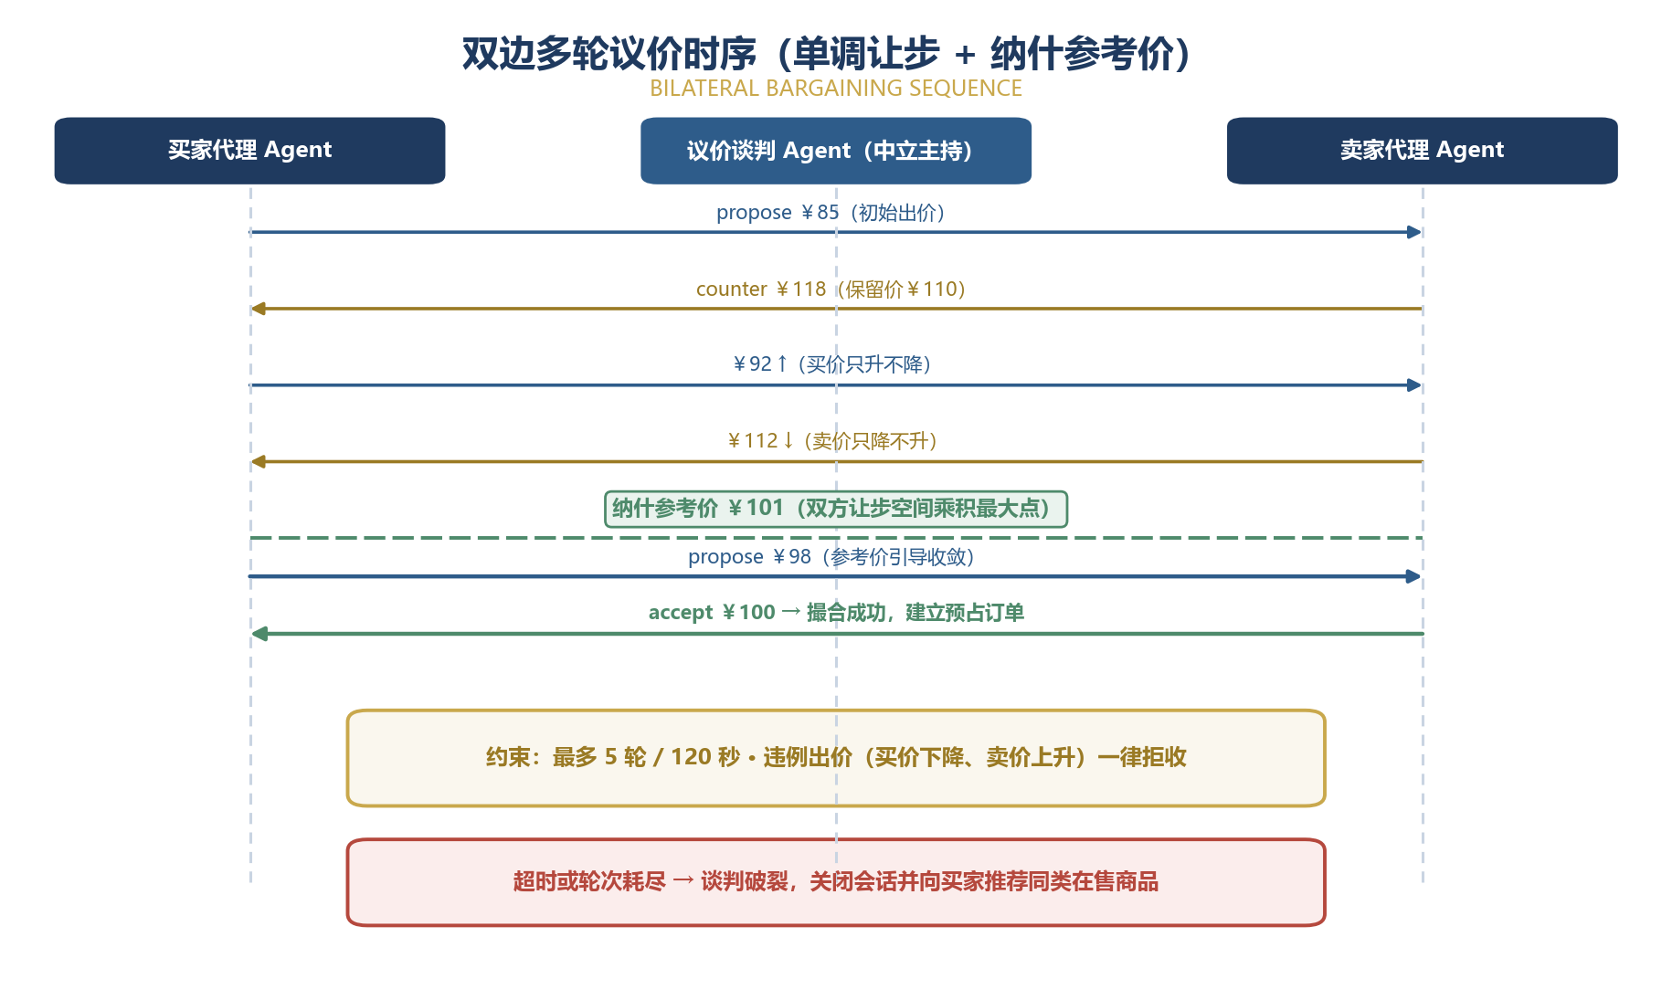
图 1 双边多轮议价时序（单调让步 + 纳什参考价 + 超时破裂）
app/agents/trade.py（单调让步校验）
def check_monotonic(side: str, new_price: float, last_price: float) -> None:
"""买价只升不降、卖价只降不升；违例出价一律拒收（E-301）。"""
if side == "buyer" and new_price < last_price:
raise BargainViolation("E-301", "买价只升不降，违例出价拒收")
if side == "seller" and new_price > last_price:
raise BargainViolation("E-301", "卖价只降不升，违例出价拒收")

def time_pressure(t: int, T: int = 120, beta: float = 1.6) -> float:
"""剩余时间越少，让步比例越大，驱动谈判收敛。"""
return (t / T) ** beta

2.3 交易履约 Agent：预占锁与并发裁决
下单在一条 UPDATE 语句中同时完成“版本校验 + 锁空闲校验 + 加锁”，数据库层面保证并发下只有一方成功；支付成功转已支付，超时/失败释放锁并回滚，商品回在售。抢单时序如图 2 所示。
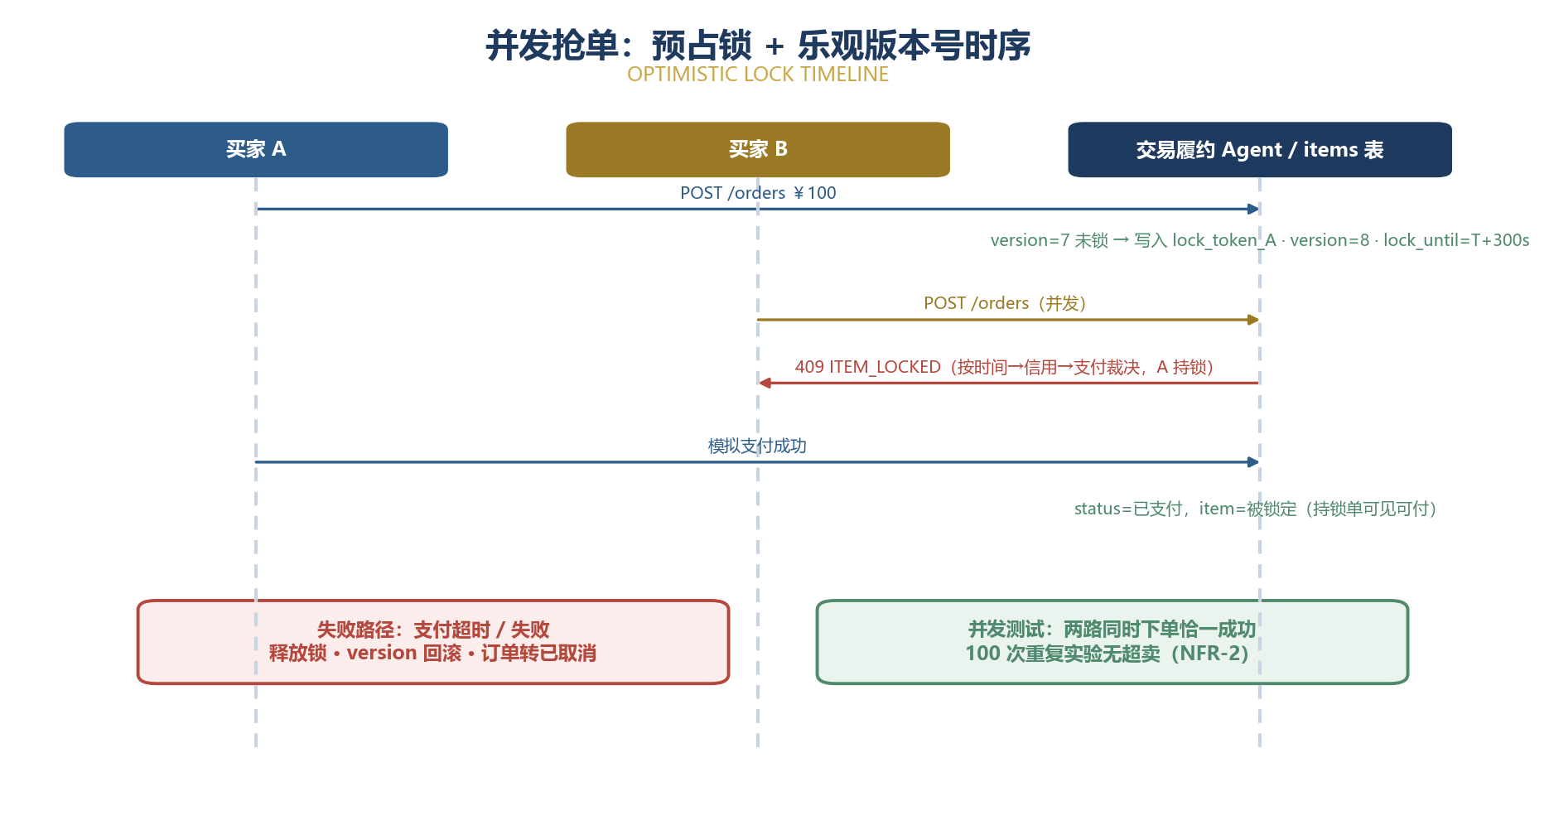
图 2 并发抢单：预占锁 + 乐观版本号 + 失败补偿时序
app/services/order_service.py（原子加锁裁决）
# 一条 UPDATE 完成裁决：版本匹配且锁空闲才能加锁
stmt = update(Item).where(
Item.id == item_id,
Item.version == version,
or_(Item.lock_until.is_(None),
Item.lock_until < func.now())
).values(status="被锁定", lock_token=token,
lock_until=now + timedelta(seconds=300),
version=Item.version + 1)
if session.exec(stmt).rowcount == 0:
raise ApiError(409, "E-201", "商品已被其他买家预占")
# 失败方：按 下单时间→信用分→支付完成 三优先排序后释放并推荐替代商品

◆ 并发正确性测试结果
测试方式：两个买家线程同时对同一商品发起下单，重复 100 轮并混入支付超时/失败场景；
结果：每轮恰一单成交、无超卖、无重复扣款；失败方稳定收到 409 与替代推荐，商品锁在故障后均被正确释放（NFR-2 达标）。

2.4 信用评价与纠纷仲裁 Agent
信用事件 | 分值变化 | 附加动作
初始注册 | 80 分 | 无风险标签
订单完成 + 好评 | +3 / 单 | 解除部分观察标签
订单完成 + 中差评 | −2 ~ −5 | 打“履约不稳”标签
议价违约 / 超时不付 | −5 | 抢单优先级下调
欺诈 / 违禁被 veto | −40 并冻结 | 直送人工，历史行为全量复核
表 2 信用分更新规则（近期行为加权更高）

● 双向评价：订单完成后开放互评，一单仅一次，防刷；信用分更新后同步刷新风险标签。
● 仲裁裁决：仲裁 Agent 组装五类证据的证据包，按规则评分卡输出结构化裁决书；金额超 ￥200 或涉安全直接 interrupt 升级人工。

2.5 冲突检测引擎与三级决策
四类检测器把状态机、置信度、提案目标、SSOT 偏差统一转成 ConflictEvent，再按“协商 → 仲裁 → 人工”三级路由；安全 veto 与 Agent 熔断作为不可覆盖的旁路。引擎架构如图 3 所示。
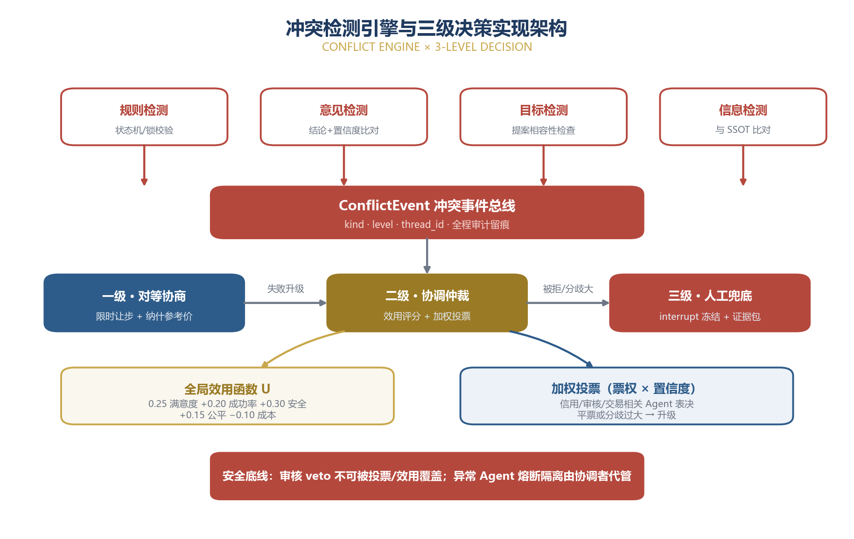
图 3 冲突检测引擎与三级决策实现架构
① 一级 · 对等协商 | ② 二级 · 协调仲裁 | ③ 三级 · 人工兜底
触发：冲突初发、可直接谈判  方式：限时 3 轮自动让步、纳什参考价、规则解释、允许补材料  出口：成功留痕恢复；失败升级 | 触发：协商失败或多 Agent 意见相左  方式：全局效用 U 评分 + 票权×置信度加权投票  出口：含依据裁决书；分歧大升级 | 触发：涉资金/违禁/安全或超 ￥200  方式：interrupt 冻结，证据包提交管理员  出口：终裁写回黑板并联动信用处罚
表 3 三级决策阶梯实现卡片：触发 / 方式 / 出口

编号 | 冲突场景 | 剧本验证结果
C1 | 议价僵持互让 | 时间压力让步 + 纳什价引导，超时破裂并推荐同类 ✔
C2 | 并发抢同一商品 | 预占锁 + 三优先，并发实验恰一成交 ✔
C3 | 不服审核驳回 | 解释补材料 → 规则复核 → 人工三级可走通 ✔
C4 | 货不对板纠纷 | 证据包裁决 + 信用扣罚，超阈值转人工 ✔
C5 | 推荐偏向佣金 | 效用检查不达标强制重排 ✔
C6 | 信用 vs 订单分歧 | 加权投票风险票权重高，分歧大暂缓支付 ✔
C7 | Agent 状态不一致 | 以 SSOT 自动纠正并记录偏差来源 ✔
C8 | 疑似欺诈/违禁 | veto 立即冻结，证据直送人工 ✔
表 4 C1–C8 冲突剧本雏形验证结果

2.6 议价收敛曲线实验（剧本 C1）
把一次典型议价的出价轨迹画成收敛曲线：买家 85→92→96→98→100 单调上升，卖家 118→112→107→103→100 单调下降，纳什参考价 101 元在第 4 轮附近出现并引导双方收敛，最终第 5 轮以 100 元撮合；违例出价被 E-301 拒收、120 秒时限作为破裂红线，如图 4 所示。
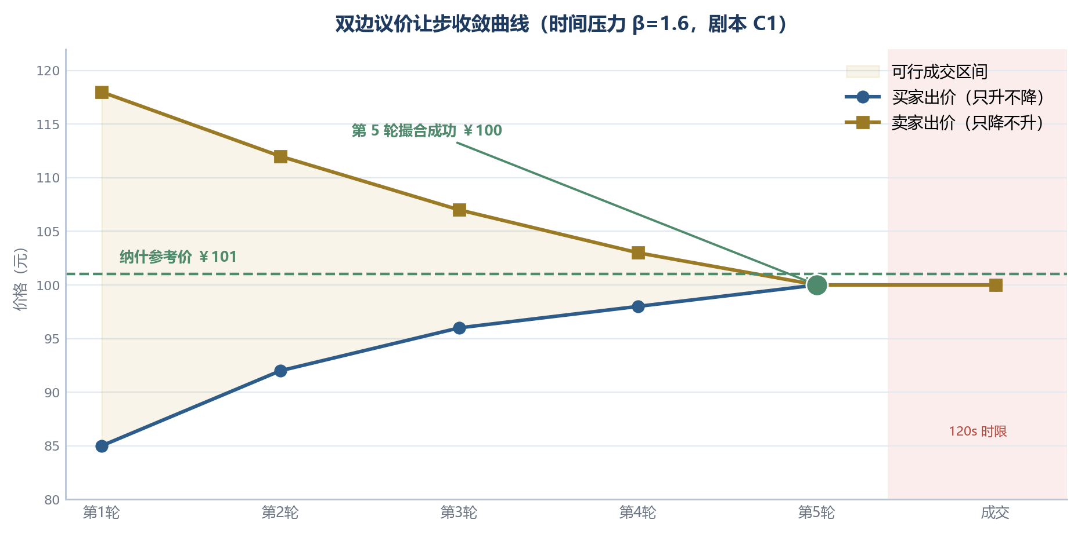
图 4 双边议价让步收敛曲线（β=1.6 时间压力 + 纳什参考价，剧本 C1）

2.7 效用权重敏感性实验（剧本 C6）
针对“信用高风险但订单可成交”的分歧场景，把安全权重从 0.15 调到 0.30、0.45，分别计算放行成交、暂缓复核、终止交易三方案的综合效用 U：安全权重 0.15 时放行成交 U=0.538 最高（会放过风险），0.30 时暂缓复核 U=0.649 反超，0.45 时终止交易 U=0.670 最高——实验定量验证了 V4 基线取 0.30 的合理性，如图 5 所示。
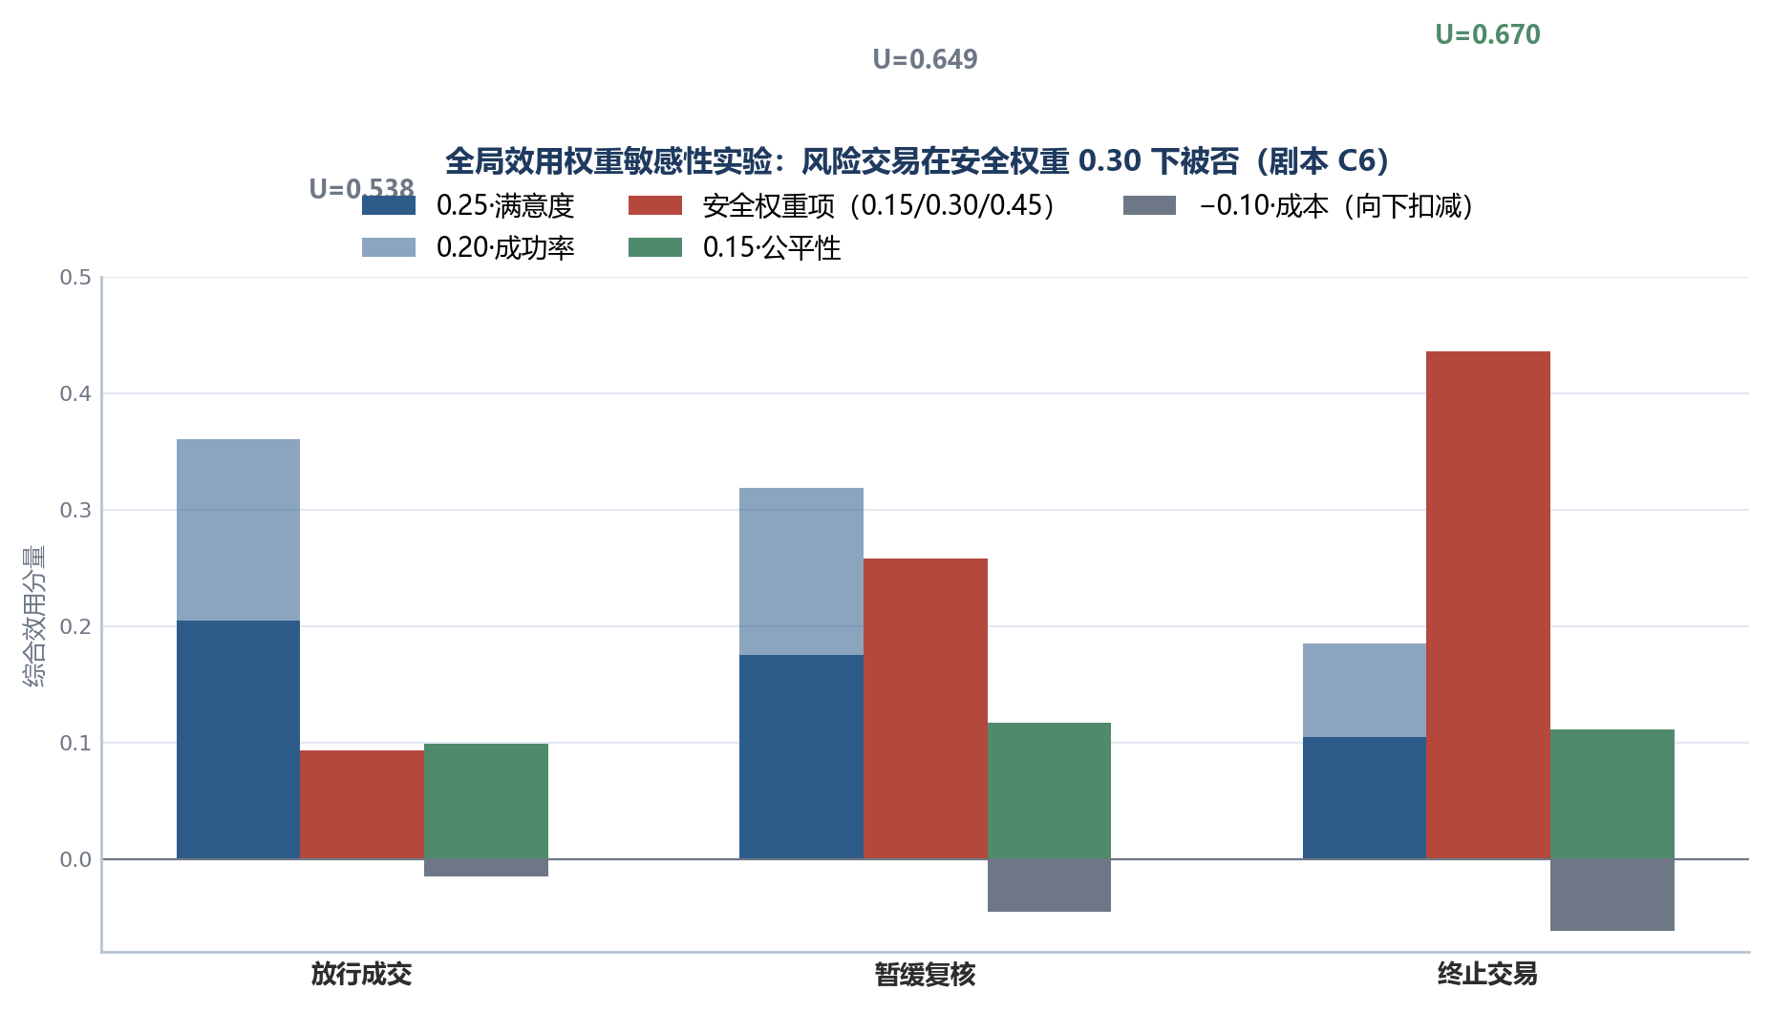
图 5 全局效用权重敏感性：安全权重提升使风险交易由“放行”翻转为“复核/终止”

2.8 冲突运行统计与信用仪表盘
批量运行全部冲突剧本 100 次触发后统计：议价僵持（C1）与并发抢单（C2）占比最高，安全类冲突量小但 100% 不允许一级放行、必走二级或三级出口；目标类冲突在二级仲裁出口占比最大，符合机制设计预期，如图 6 所示。
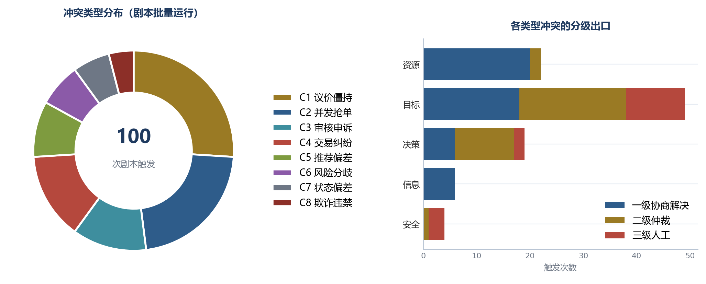
图 6 冲突类型分布环形图与各类型冲突的三级出口堆叠统计（n=100）
信用分以半圆仪表盘呈现三类典型用户：违约用户 62 分进入风险观察、新用户 80 分起步、多笔好评用户 93 分享受抢单优先；分值与抢单裁决、支付节奏直接挂钩，如图 7 所示。
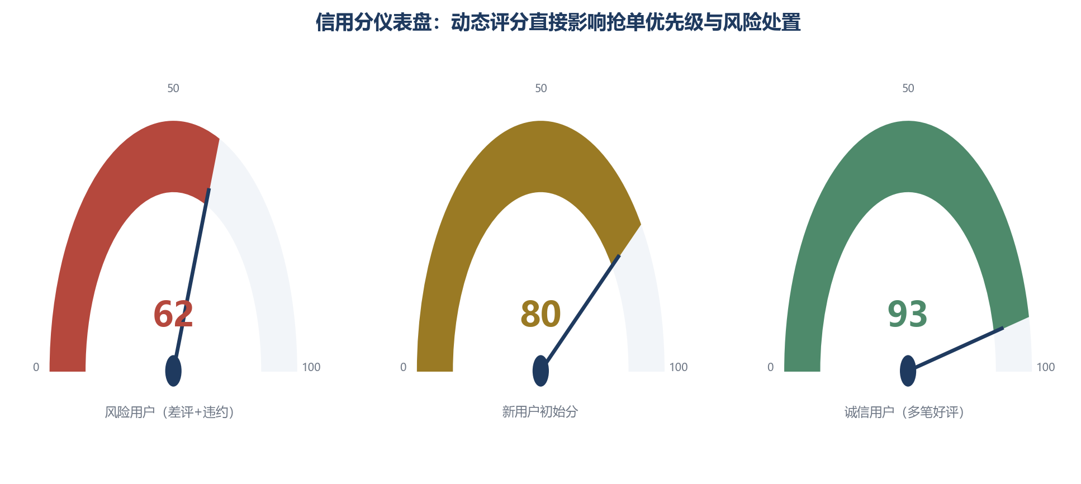
图 7 信用分仪表盘：62 / 80 / 93 三类用户与差异化处置
100 次  剧本批量触发 | 50%  一级协商解决率 | 100%  安全冲突走二/三级 | 0 起  超卖/重复扣款

03 存在的问题
核心链路与冲突机制落地后，暴露出一批实时性与体验细节问题：
● 问题 1 WebSocket 断线恢复：买家在议价中途切后台导致断线，目前重新进入房间能看到历史出价，但断线期间的倒计时是否顺延还要细化。
● 问题 2 纳什价依赖底价估计：用户不公开真实保留价时，主持人只能按画像与出价轨迹估计，个别剧本中参考价偏离了双方预期。
● 问题 3 信用分冷启动：新用户同为 80 分，早期交易的信用区分度不足，需要引入实名/历史行为等弱信号。
● 问题 4 证据包缺少图片凭证：P0 以文本与 URL 为主，“货不对板”类纠纷缺少实物图，裁决说服力受限。
● 问题 5 人工工作台尚未实现：三级 interrupt 已能正确挂起，但人工目前只能通过测试接口写回，需要管理员页面承接。
● 问题 6 剧本断言还较粗：C1–C8 目前只验证“流程走通”，对让步幅度、裁决分值等数值结果的断言需要加强。

04 下周计划（2026.11.2 — 2026.11.8）
下周从“后端能跑”转向“用户可见”：完成 REST API 全量、议价 WebSocket 打磨与买卖端前端页面，开展端到端联调，让完整交易旅程在浏览器里走通：
序号 | 计划任务 | 具体内容与交付标准 | 关联问题
1 | REST API 全量 | auth/items/market/orders/social/moderation 路由与统一壳齐套 | 问题 5
2 | 议价 WebSocket 打磨 | 断线重连状态恢复、心跳、倒计时同步 | 问题 1
3 | 前端骨架与登录 | Vue3+Pinia+Element Plus、路由守卫、种子账号一键登录 | FR-15
4 | 卖家端页面 | 发布、商品管理、改价下架、议价入口、交付确认 | FR-15
5 | 买家端页面 | 市场、详情、议价室实时出价、订单支付、评价信用 | FR-15
6 | 端到端联调 | 发布→审核→搜索→议价→支付→交付→评价全旅程浏览器走通 | AC-2
7 | 页面—接口映射核对 | 逐页核对请求字段与返回契约，修复联调缺陷 | 问题 6
8 | 剧本数值断言 | 为 C1/C2/C6 增加让步值、锁归属、投票分值断言 | 问题 6
表 5 下周工作计划表

◆ 本周小结
本周拿下了项目最硬的两块骨头：双边议价与并发抢单在实时性和正确性上都通过了验证，8 个专家 Agent 全部上线；
第 1 周纸面上的“四类检测 + 三级阶梯 + 效用投票 + 安全否决”已逐行变成可运行代码，C1–C8 剧本雏形全部可触发。下周把这些能力搬进浏览器，接受完整用户旅程的检验。

